TE-1050 便携式荧光测定仪
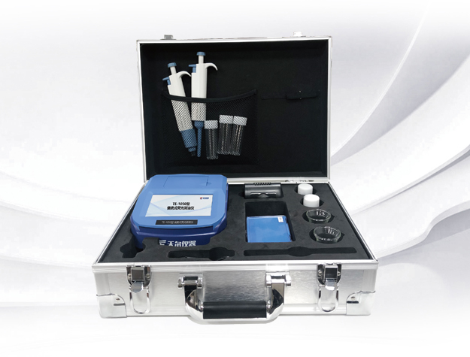
▷产品简介：TE-1050型便携式荧光测油仪采用紫外荧光光度检测技术，可使用正己烷作为萃取剂以替代对人体有害污染环境的四氯化碳.萃取剂量少，避免了对环境的二次污染.采用5英寸触摸显示屏，一键式检测，内置热敏打印机，专用水质检测系统，测量方便快捷 .
▷适用行业：TE-1050型便携式荧光测油仪使用部门及范围环境监测系统、农业环境监测、石油化工、水文水利、自来水、污水处理厂、火力发电厂、钢铁企业、高校科研教学、铁路环境监测、汽车制造、海洋环境监测、交通环境监测、环境科研等检测室、实验室使用 .
▷功能特点：
01）采用荧光光度检测技术
02）具有色度补偿功能，有效克服了样品色度差异对检测结果的影响
03）仪器具有一键式快速校准功能
04）推荐采用正己烷 ( 国际EPA标准）
05）具有良好的精确度及重现性
06）全部测量过程小于5分钟
07）可根据与其它方法的相关性，对数据进行快速校正
08）互为参比的双通路光度检测技术可有效提高测量稳定性和重现性
09）与红外法及紫外法具有很好的相关性
10）测量试管有效消除测量池对测定的影响，提高测量精度
11）内置大容量锂电池，连续待机时间超过一个月
12）测量池价格低廉，一次性使用，免除了清洗的繁琐，方便快捷
13）配备便携检测箱，箱内附件配备齐全可满足现场检测的全部需求
▷技术参数：
1.型号 ： TE-1050便携式荧光测油仪
2.检测器： 紫外荧光检测器
3.光源：进口光源
4.检测范围： 40ppb～100ppm
5.检出限： 5ppb
6.测量精度: 5%
7.测量时间: 5秒
8.显示: 5英寸触摸显示屏
9.打印 :具有打印功能
10.自动休眠： 无操作5分钟后休眠
11.外形尺寸： 200mmx155mmx50mm
12.重量： <1000g
13数据传输： 配备USB接口和串口传输功能
14.存储 ：可存储100万组数据，可自由调用查看
15.系统： 专用水质检测系统
16.环境温度：5-50度
17.电源：内置锂电池或DC12V适配器

